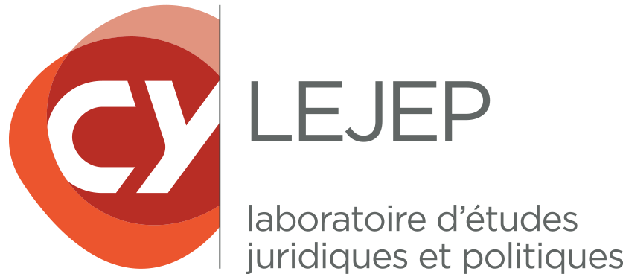

Programme définitif colloque « L’arbitrage en droit public »

CY Cergy Paris Université, 21 et 22 octobre 2022

Direction scientifique :
Maxence Chambon (MCF, Cergy), Mehdi Lahouazi (MCF, Strasbourg)

Après de longues périodes d’ignorance mutuelle, d’oppositions frontales et, plus récemment, de tentatives d’union irénique, il est temps de dépassionner les relations orageuses entretenues par l’arbitrage et le droit public. Seul le « refroidissement de l’objet » selon l’expression consacrée en sciences sociales est susceptible de dépasser le manichéisme avec lequel le recours, plus fréquent, par les personnes publiques à l’arbitrage est trop souvent appréhendé.

Le recul du temps semble cependant à première vue conduire l’observateur à une contradiction voire à une impasse.

Il est manifeste et désormais acquis que les personnes publiques ont besoin de recourir aux modes alternatifs de règlement des différends - et donc à l’arbitrage - , particulièrement dans le cadre de leur action économique. Le pullulement des exceptions à la prohibition qui leur est faite d’user de ce procédé, l’évolution du contentieux administratif et notamment contractuel sous l’influence de la sécurité juridique et les effets induits de la globalisation sur l’activité administrative sont autant d’éléments militant en faveur d’une reconnaissance générale de l’arbitrage en droit public.

Il serait toutefois naïf et simpliste de considérer qu’un antagonisme si ancien, dont les traces remontent au premier Empire et qui a été régulièrement réaffirmé depuis lors par le juge et par le législateur serait seulement la marque d’un passé révolu qu’il suffirait d’abandonner. L’antagonisme entre la facture conventionnelle et subjective de l’arbitrage et la structure institutionnelle et objective des personnes publiques est bien réel.

Cet antagonisme n’est toutefois pas insurmontable. Plutôt que de le négliger, il convient de l’assumer afin de le réduire à sa juste proportion et de mettre au jour les conditions d’une conciliation raisonnée de l’arbitrage et du droit public respectant les exigences fondamentales de ces deux domaines.

Telle est l’ambition du présent colloque. En suivant le déroulement d’un processus arbitral, il vise à souligner les éléments de résonance et les éléments de dissonance qui caractérisent chacune des étapes de ce processus afin de favoriser l’acclimatation de cet instrument au droit public.

Les actes du colloque feront l’objet d’une publication.
Programmation

Jeudi 21 octobre

Matin

Accueil des participants 9h45-10h

Mots de bienvenue 10h 10h30

M. Chambon, MCF droit public, Cergy
M. Lahouazi, MCF droit public, Strasbourg

I. Recours à l'arbitrage par les personnes publiques

- « L'influence du Ministre-juge dans l'interdiction pour les personnes publiques de recourir à l'arbitrage », M.-F. Benard, doctorante, Cergy 10h50 – 11h10

- « La résistance du Conseil d'État à l'arbitrage. Plonger dans l'histoire d'un antagonisme », A. Hassani, Post-doctorante à l'Université de Genève 11h10 – 11h30

- « La commodité du soubassement conventionnel de l'arbitrage », M. Chambon, MCF Droit public, Cergy 11h30 – 11h50

Questions/débats 12h00 – 12h30

Pause déjeuner libre : 12h30 jusqu’à 14h

Après midi

II. Régime de l'arbitrage

- « Principes directeurs du procès arbitral et principes directeurs du procès administratif », C. Meurant, MCF Droit public, Lyon III 14h – 14h20

- « Le juge administratif d'appui à la procédure arbitrale », M. Lahouazi, MCF Droit public, Strasbourg 14h20 – 14h40

- « Transparence administrative et confidentialité des procédures d’arbitrage : quel équilibre? », L. Debeaudoin, doctorante, Strasbourg 14h40 – 15h

Pause 15h – 15h20

- « L'objectif de transparence à travers la publication des sentences », G. Aréou, Docteur en droit, Avocat chez Reed Smith 15h20 – 15h40

- « L'application par l'arbitre des règles de droit public de fond », L. Larribère, MCF, Paris II, 15h40 – 16h

- « La loi applicable au fond », F. Osman, Professeur agrégé de droit privé, Franche-Comté, 16h-16h20

Questions / débats : 16h20 – 16h40

III. Contrôle des sentences

- « Modalités et critères du contrôle de la sentence arbitrale », D. Mouralis, Professeur agrégé de droit privé, Aix-Marseille, 16h40 – 17h

Vendredi 22 octobre

Accueil des participants 8h45-9h

- « Le respect des règles relatives aux propriétés publiques. Carcan ou garde-fou ? », H. Devillers, MCF, Paris XIII, 9h – 9h20

- « La mise en œuvre du droit public étranger par le juge judiciaire français », M. Laazouzi, Professeur agrégé de droit privé, Paris II, 9h20 – 9h40

- « Le contrôle des sentences relatives à des contrats administratifs en droit comparé », M. Gacko, Avocat, DLA Piper France LLP 9h40 - 10h

Questions/débats : 10h00 -10h20

IV. Arbitrage et droit de l'Union européenne

- « L'arbitrage investisseur-État à l'épreuve de l'autonomie du droit de l'Union européenne », Ph. Coleman, MCF, Paris I 10h20-10h40

- « Arbitrage et question préjudicielle », J. Jourdan-Marques, Professeur agrégé de droit privé, Lyon II – 10h40 – 11h

- « Aides d'Etat et arbitrage », M. Karpenschif, Professeur agrégé de droit public, Lyon III 11h – 11h20

Questions/débats : 11h20 -11h40

V. Retour d'expériences d'arbitres (pas de contributions)

Mme Guérif, Avocate au barreau de Paris, Arbitre, Cour d'arbitrage de Sofia, Bulgarie

M. Eskiyoruk, Arbitre, Centre d'arbitrage des différends énergétiques, Istanbul, Turquie

M. Puig Tiemblo, Avocat au barreau de Paris, Secrétaire général de la Chambre Internationale d'Arbitrage de Paris

Me Gacko, Avocat au barreau de Paris, DLA Piper France LLP

11h40 – 12h40

12h40

Rapports de conclusion du colloque

M. le Professeur Malik Laazouzi, Professeur agrégé de droit privé, Paris II

